S M L O U V A o zajištění uměleckého výkonu
v souladu s ustanovením zákona č. 89/2012 Sb., občanský zákoník, v platném znění
I. Smluvní strany:
Městské kulturní středisko Strakonice se sídlem: Mírová 831, 386 01 Strakonice IČ: 00367869, DIČ: CZ00367869
zastoupené: František Christelbauer - ředitel
(dále jen "objednatel-pořadatel")
a
VIP Art Company, z.s. se sídlem: Radlická 2343/48, 150 00 Praha 5 - Smíchov
zapsaný ve spol. rejstříku, vedeném Městským soudem v Praze, oddíl L, vložka 72630 IČ: 086 25 735, neplátce DPH zastoupený: Bc. Jana Nováková, DiS
(dále jen „dodavatel“) (dále také jen „strany“)
uzavírají dnešního dne, měsíce a roku tuto smlouvu o zajištění uměleckého výkonu dále jen „smlouva“

II. Předmět smlouvy
- Dodavatel prohlašuje, že je oprávněn jednat jménem zastupovaného umělce a přijímat odměny za jeho vystoupení.
- Na základě této smlouvy se dodavatel zavazuje zajistit umělecký výkon-divadelní představení
„Královny“
Hrají: Vilma Cibulková, Jana Boušková / Martina Hudečková, Karolína Půčková
- Objednatel-pořadatel se v souladu s touto smlouvou zavazuje umělci umožnit provedení uměleckého výkonu podle čl. III této smlouvy a zaplatit dodavateli odměnu podle čl. IV této smlouvy.
III. Datum, místo, délka, technické podmínky atd.
Datum konání: | 11.09.2023
Místo konání: | Dům kultury Strakonice, Mírová 831
Čas vystoupení: | 19:00 hod.
Příjezd na místo: | 15:00 hod.
Délka uměleckého výkonu: 120 min., vč. přestávky
Technické podmínky:
Objednatel-pořadatel zajistí základní divadelní ozvučení a osvětlení, ovládané z jednoho místa a jednoho pomocníka na vykládku a nakládku kulis – podrobněji: viz Příloha – Technické podmínky, která je nedílnou součástí této smlouvy.
Objednatel-pořadatel zajistí přítomnost odpovědné osoby znalé prostor po technické stránce, a to po celou dobu příprav a během celého průběhu představení, a to i pro případ technických potíží (výpadek proudu apod.).
Objednatel-pořadatel zajistí odpovídající zázemí-šatnu pro účinkující, se sociálním zařízením.
Objednatel-pořadatel zajistí 3 parkovací místa v bezprostřední blízkosti místa konání představení. Objednatel-pořadatel zajistí pro umělce nealko nápoje, kávu, čaj a lehké občerstvení.

IV. Odměna za umělecký výkon a platební podmínky
- Smluvní strany se dohodly, že za zajištění uměleckého výkonu dle této smlouvy přísluší dodavateli odměna – smluvní honorář ve výši: 59.000,- Kč (slovy: padesátdevěttisíckorunčeských), cena je fixní, Dodavatel není plátce DPH + doprava (2 auta, každé 13,- Kč / km).
- Odměna je splatná způsobem: bankovním převodem, oproti faktuře, vystavené objednateli-pořadateli dodavatelem, se splatností 5 dní od data konání představení.
V. Práva a povinnosti dodavatele
Dodavatel se zavazuje, že umělec provede umělecký výkon řádně a na základě důkladné přípravy.

VI. Povinnosti objednatele-pořadatele
- Objednatel-pořadatel se zavazuje zaplatit dodavateli řádně a včas podle čl. IV odměnu.
- Objednatel-pořadatel se zavazuje na svůj vrub uhradit autorská práva společnosti Dilia 12 % a 2 % z hrubé tržby režisérovi.
- V rámci daných možností zajistit vhodné prostředí pro vytvoření umělecké činnosti-výkonu umělce po stránce společenské, technické, bezpečnostní a hygienické, zejména dle požadavků umělce, uvedených v bodě III této smlouvy.

VII. Závěrečná ustanovení
- Tato smlouva nabývá platnosti a účinnosti dnem jejího podpisu oběma stranami.
- Obě strany si smlouvu přečetly, s jejím obsahem souhlasí. Obě strany se dohodly, že akceptují jako právoplatně uzavřenou i smlouvu, která byla po podpisu každou ze stran oskenována a zaslána elektronickou poštou. Veškeré dodatky a změny musí mít písemnou formu a musí být odsouhlaseny oběma stranami, přičemž lze akceptovat jejich elektronickou formu.
- Smlouva je vyhotovena ve dvou exemplářích, z nichž každé smluvní straně náleží po jednom z nich.
- Dodavatel, zastupující účinkující, může od smlouvy odstoupit, pokud účinkující nemůže vystoupení uspořádat, a to jen ve zvláště odůvodněných případech (onemocnění, úmrtí v rodině apod.) V těchto případech nevzniká žádné smluvní straně nárok na náhradu vzniklých nákladů. Důvod odstoupení musí být však dodavatelem, zastupujícím účinkujícího, sdělen objednateli-pořadateli neprodleně, jakmile se dodavatel od účinkujícího o důvodu dozví.
V případě, že by byla akce znemožněna v důsledku nepředvídatelné a neodvratitelné události, ležící mimo smluvní strany, mají obě smluvní strany právo od smlouvy odstoupit bez nároku na finanční úhradu škody.
V Praze dne 27.02.2023 | Ve Strakonicích dne
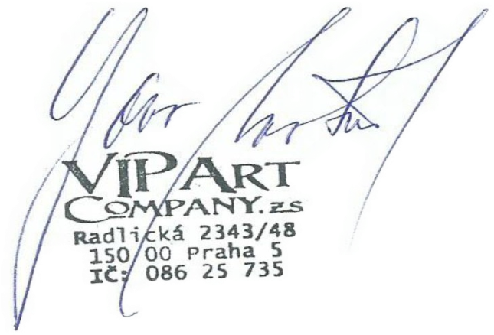
................................................................ | …..............................................................

za dodavatele za objednatele-pořadatele

